PROPUESTA DE ACTIVIDADES 2027 PARA SU APROBACIÓN EN ASAMBLEA GENERAL EL 5/11/2026

INTRODUCCIÓN
Este documento incorpora información sobre la actividad de los grupos en 2026 y sus propuestas de actuación para 2027. En un segundo apartado recoge las actividades realizadas por las Delegaciones territoriales en 2026 y en algunos casos sus actividades previstas para 2027.
Finalmente se incorporan cinco apartados más relativos a actuaciones que se desarrollaran en 2027 en relación con eventos, formación, alianzas, colaboraciones e investigaciones y la V edición de Premios AMSP.

1. GRUPOS DE TRABAJO
En 2027 continuarán los grupos nueve grupos de de trabajo constituidos más el nuevo grupo de Club de Lectura-
A continuación se recoge un resumen de lo realizado por los distintos grupos así como las actividades previstas para 2027.
1.1 Atención a Socias
Desde el grupo de socias se proponen la puesta en marcha de un protocolo de bienvenida a las nuevas socias que incluya una carta de bienvenida en la que se indique, por ejemplo, la persona que durante un mes le acompañe en un viaje por la Asociación indicándole, si lo hay, el comité territorial de su zona a fin de conocer las actividades que tiene cerca y los grupos de comunicación cercanos. Sería una especie de “madrina” para las nuevas incorporaciones.
El grupo de socias colaborará, como cada año en la preparación de la Asamblea anual. Además de seguir atendiendo la cuenta de correo y alimentando junto con el grupo de comunicación el nuevo grupo de “MSP Informa” en WhatsApp.
1.2 Agenda de Expertas
La agenda de expertas ya se ha consolidado, por lo que pasa a ser un servicio de la asociación y se llevarán a cabo los mantenimientos correctivos o evolutivos, así como atención a socias, talleres y difusión de la misma. No obstante, se han previsto las siguientes actuaciones
Primer Semestre 2027:
- Diseño y desarrollo de Campaña Comunicación interna para la inscripción.
- Diseño y desarrollo de Acompañamiento a la inscripción: Talleres y Madrinas.
Segundo Semestre 2027:
- Balance de volumen de inscritas en Agenda.
- Activación de Embajadoras: Kit difusión.
- Difusión externa de la Agenda: Contacto con servicios de personal, presentaciones a organismos públicos, etc.
1.3 Networking

El grupo de Networking comparte esta agenda para 2027
- IV Oratoria (enero-marzo 27)
  - Dentro de esta actividad en 2027 se realizará una Actividad final Oratoria en colaboración con el INAP en Madrid. En esta jornada se presentaran todas las charlas preparadas en los cursos de oratoria que no hayan tenido oportunidad de ser presentadas desde la primera edición hasta la actual. (Fecha fijada y reservada 29 mayo)

- Mi Referente MSP: Previsión uno por trimestre

- Silvia Muñoz - (Febrero 27)
- Maciel Delgado - (abril 27)
- Pendiente de definir(junio 27)
- Pendiente de definir(octubre 27)

- Cafés formativos: previsto hacer uno por trimestre - de las formaciones que propusieron algunas socias dar. Previsión (no tienen porqué seguir este orden, se intentará cuadrar con la o las formadoras):

  - Planes de igualdad, prevención del acoso (marzo 27)
  - Mujer y discapacidad en el empleo público (mayo 27)
  - Herramientas de empoderamiento para mujeres con dificultades en el entorno laboral (julio 27)
  - Perspectiva de género en el diseño, aplicación y gestión de programas en las AAPP. (noviembre 27)

- Cafés MSP:

  - Conchi Campos y Carmen Cabanillas (Ana Porras), pendiente de fecha.
  - Irantzu Arrizabalaga Gainza: Mi experiencia en ayuntamientos desestructurados y su remodelación. Pendiente de fecha.
- Preparación asamblea 27

1.4 Comunicación

Durante 2026, la principal línea de trabajo del grupo de Comunicación se centra en dar cobertura comunicativa a las iniciativas impulsadas por los demás grupos de trabajo de la asociación.
De cara a 2027 daremos un paso más y pasaremos de un modelo centrado principalmente en dar respuesta a las necesidades de comunicación de los demás grupos a otro que combine esa función de apoyo con una agenda propia de iniciativas.
Para ello, se propone elaborar un listado de tareas concretas, asumibles y distribuidas entre las integrantes, que permita reactivar el grupo y establecer una planificación anual.
Entre las posibles líneas de trabajo se plantean las siguientes:
- Impulsar el blog de MSP, identificando y contactando con posibles blogueras, colaboradoras o autoras que puedan aportar contenidos de interés relacionados con el liderazgo, la igualdad, la innovación y la presencia de las mujeres en el sector público.
- Mejorar la coordinación entre los grupos de trabajo y la responsable de comunicación, estableciendo un procedimiento claro para comunicar las actividades previstas, planificar su difusión y garantizar que las jornadas se organicen también desde el punto de vista comunicativo.
- Establecer un calendario compartido de actividades y publicaciones, que facilite la planificación anticipada de contenidos y evite que la comunicación dependa exclusivamente de necesidades puntuales.
- Definir criterios básicos de comunicación común, para favorecer la coherencia de los mensajes, la imagen de la asociación y la difusión de sus iniciativas.
- Reforzar la comunicación interna, facilitando que los grupos compartan información sobre sus avances, actividades y necesidades con suficiente antelación.
1.5 Planes y proyectos normativos.

Durante este año se ha participado en los siguientes trámites e iniciativas normativas:
• Anteproyecto de Ley para el buen uso y la gobernanza de la inteligencia artificial.
• Trámite de audiencia e información pública del Proyecto de Real Decreto por el que se crea y regula el Foro de Gobierno Abierto.
• Trámite de audiencia e información pública del Proyecto de Real Decreto por el que se aprueba el Estatuto de la Autoridad Independiente para la Igualdad de Trato y la No Discriminación.
También está prevista una línea de colaboración con el grupo de discapacidad. Queda por concretar conjuntamente su alcance, las iniciativas prioritarias y la distribución de tareas.
Proyectos futuros para 2027
Se propone un programa realista, ajustado a la disponibilidad del equipo y sujeto a los plazos de las iniciativas que se sometan a participación pública:
• Primer trimestre: celebrar una reunión de reactivación; conocer la disponibilidad y las materias de interés de cada integrante; incorporar nuevas socias y acordar un sistema sencillo de reparto y seguimiento de tareas.
• Primer trimestre: mantener una reunión conjunta con el grupo de discapacidad para definir una primera actuación compartida, las responsables y un calendario de trabajo.
• Segundo trimestre: desarrollar la primera colaboración acordada y valorar su funcionamiento. Preparar una pauta breve para analizar textos y reunir aportaciones sin duplicar esfuerzos.
• A lo largo del año: seleccionar los planes y proyectos normativos en los que el grupo pueda aportar mayor valor, designando para cada uno una responsable y un pequeño equipo de apoyo.
1.6 Formación para el liderazgo.

Fiel a su compromiso, el grupo de formación en liderazgo ha centrado su actividad en el desarrollo del programa de Mentoría con Perspectiva de Género para Mujeres en el Sector Público.
Por un lado, se ha completado la edición 2025-2026 durante la primera parte del año, finalizándose en junio 2026 con su evaluación correspondiente:
- se ha trabajado con 50 mujeres, 25 parejas, con un predominio de representación de la Administración Local.
- se ha ofrecido dos tipos de formación, uno para mentoras que iniciaban su actividad, de 44 horas, y otro de refuerzo, para mentoras senior, de 10 horas.
- las mentorizadas, por su parte, tuvieron tres sesiones conjuntas de 2 horas y sesiones cada 2-3 semanas con su correspondiente mentora.
- las mentoras valoran el programa con un 9,4 sobre 10, mientras las mentorizadas piensan que han cumplido sus expectativas, mucho en un 81% y bastante, un 12,5 %.
- La mayor parte de las mentorizadas asegura que ha cambiado su modelo de liderazgo:
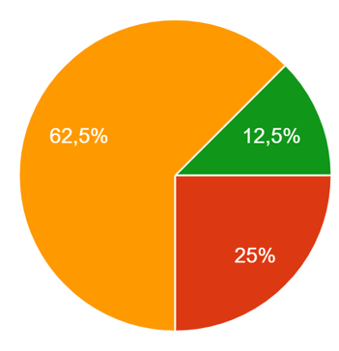
El 62% DECLARA QUE SU MODELO DE LIDERAZGO HA CAMBIADO BASTANTE Y PARA EL 12% MUCHO. PARA EL 25% SOLO ALGO

- Las áreas más trabajadas han sido:
1. Empoderamiento feminista junto a desarrollo de mi identidad (81%)
2. Comunicación (69%)
3. Visibilidad como mujer junto a Autocuidado (56%)
4. Desarrollar estilos liderazgo (50%)
- En ambos grupos se valora el enfoque feminista del programa, que ha cambiado su percepción el mundo.
- Son datos muy relevantes los que indican que el 50% de las mujeres considera que se comunica y expresa mejor, mientras que alrededor del 40% ha aprendido a defender sus derechos como mujer. Además, perciben una mayor capacidad directiva y una mayor autonomía personal y en la toma de decisiones.
Por otro lado, se ha puesto en marcha la edición 2026-2027, que se encuentra ya con la formación de mentoras avanzada. En esta ocasión participan en el proyecto 36 personas: 18 parejas. El 11 de noviembre se presentan las parejas y darán comienzo las sesiones individuales de mentoría.
También este año se han llevado a cabo dos acuerdos de colaboración con los ayuntamientos de Mollet del Vallés y Ermua, para la formación de su personal directivo. Durante 2025-2026 se incluyeron tres mujeres en el programa; en el caso de Mollet, como mentoras y en el de Ermua como mentorizadas.
Además de impulsar el desarrollo profesional y el liderazgo de mujeres que ocupan o se preparan para ocupar posiciones directivas y predirectivas, los acuerdos persiguen generar un impacto organizativo positivo promoviendo una cultura de igualdad real de oportunidades y un entorno que favorezca la presencia de mujeres en los espacios de decisión. Para ello, se incluyeron en el convenio, en cada caso, un taller presencial al conjunto del personal del Ayuntamiento, que combina difusión de la información sobre el programa de mentoría con un espacio de reflexión colectiva sobre igualdad de oportunidades, barreras de género y liderazgo inclusivo.
En el ayuntamiento de Ermua se han realizado dos ediciones del taller de 5 horas cada uno, los días 21 y 22 de septiembre.
Otros proyectos que este grupo tienen pendiente de realizar son:
- Realización de una formación de refuerzo en feminismo y liderazgo mediante conversatorios con mujeres referentes en esta temática; uno por cada trimestre.
- Elaboración de un manual propio de mentoría con perspectiva de género.

Dependerá de la capacidad del grupo para abordarlos.
El programa de mentoría se consolida como una herramienta altamente efectiva de desarrollo profesional y empoderamiento femenino en el sector público, con un impacto real en liderazgo, autoconfianza y cambio organizativo.

1.7 Universidades.
Proyectos en marcha en 2026

En 2026 se han llevado a efecto varias participaciones de integrantes del Grupo en distintos espacios discursivos y congresuales para abordar el tema de mujer en el ámbito del Sistema Español de Ciencia, Tecnología e Innovación (SECTI).

Del mismo modo, se ha tenido presencia en la exposición de resultados y estadísticas de la Fundación Española para la Ciencia y la Tecnología (FECYT) en lo que hace a los indicadores sobre las mujeres en el ámbito de la investigación y la innovación, extraídos de los informes Científicas en Cifras y Mujeres e Innovación, que muestran datos del personal en I+D+i en España.

De otra parte, fruto de los Convenios Marco de colaboración entre MSP y las Universidades, han tenido lugar:

Con la Universidad Autónoma de Madrid, en su sede del Colegio Mayor Luis Vives, se celebró la Jornada Mujer y Discapacidad, Un compromiso de #MujeresSP, en cuyo programa participó la Universidad de Castilla La Mancha. 12 de febrero de 2026.

A su vez, se ha negociado y suscrito, un Convenio Marco de colaboración con la Universidad Carlos III de Madrid, y se celebró en su sede de Getafe, el mismo día de la firma, 9 de marzo de 2026, en el entorno de las actividades del 8M, el Encuentro con la Asociación de Mujeres del Sector Público (ASMP).

Y por último, se ha negociado el Convenio Marco de colaboración y Anexo COLABORACIÓN PARA EL IX CONGRESO DE MUJERES EN EL SECTOR PÚBLICO con la Universidad de Sevilla.

Proyectos futuros en 2027

Se suscribirá el Convenio Marco de colaboración y el Anexo COLABORACIÓN PARA EL IX CONGRESO DE MUJERES EN EL SECTOR PÚBLICO con la Universidad de Sevilla.

En sede de la Universidad de Sevilla, y fruto de la colaboración proveniente de la firma del citado Convenio y del Anexo específico, en sede de la Universidad de Sevilla tendrá lugar el desarrollo del programa del precongreso del IX Congreso previsto para marzo 2026 en la población de La Rinconada.

Se continuarán las negociaciones con otras Universidades del SUE a los efectos de la suscripción de Convenios Marco de Colaboración.

Se articularán actividades y trabajos que provengan de la ejecución de los Convenios Marcos ya suscritos con diversas Universidades.

Se dará continuidad a las participaciones de integrantes del Grupo en distintos espacios discursivos y congresuales para abordar el tema de mujer en el ámbito del Sistema Español de Ciencia, Tecnología e Innovación (SECTI).

Y se tendrá presencia en la exposición de resultados y estadísticas de la Fundación Española para la Ciencia y la Tecnología (FECYT) en lo que hace a los indicadores sobre las mujeres en el ámbito de la investigación y la innovación. Así como en la exposición de resultados y estadísticas del informe anual de Científicas en Cifras y Mujeres e Innovación, que muestran datos del personal en I+D+i en España.

1.8 Datos.
El objetivo del grupo en 2026 ha sido continuar ampliando la serie #MSPenCifras con nuevos contenidos y estudios, y reforzar su presencia en espacios de análisis y debate sobre igualdad.
En este marco, se han elaborado dos estudios que han dado lugar a nuevas piezas para la serie:
- La infrarrepresentación de las mujeres entre las embajadoras de la UE, en formato infografía.
- Efectos de la maternidad en la carrera laboral de la mujer, para su difusión en formato carrusel.

Proyectos futuros en 2027.
Se propone poner en marcha el Grupo de trabajo TIC y Datos integrando los perfiles tecnológicos, los de análisis de datos y los de comunicación.
Cronograma:
- Primera fase: organización y puesta en marcha del nuevo grupo, con una reunión inicial para definir entre todas los objetivos y las principales líneas de trabajo.
- Segunda fase: identificación de proyectos prioritarios y planificación de actividades.
- Tercera fase: desarrollo de iniciativas, elaboración de contenidos y difusión de resultados.
1.9 Mujer y discapacidad
Proyectos en marcha en 2026

En 2026 se han llevado a efecto varias participaciones de integrantes en el Grupo de distintos espacios discursivos y congresuales para abordar el tema de mujer, discapacidad y empleo público.

Se llevó a efecto una Jornada de presentación oficial del Grupo:

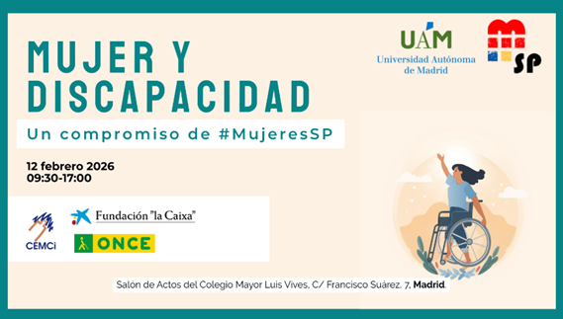

La jornada contó con la colaboración y participación de: Universidad Autónoma de Madrid, de hecho, se realizó en su Colegio Mayor Luis Vives, único caso de proyecto consolidado en España de vida independiente, ONCE, CERMI, Universidad de Castilla La Mancha y Fundación Gema Canales.

De otra parte, durante 2026 elaboramos un proyecto de interrelación estructural entre el Grupo «Mujer y Discapacidad», que aportará el diagnóstico, la experiencia y la voz del colectivo, y el Grupo «Planes y Proyectos Normativos» que traducirá ese conocimiento en propuestas técnicas de reforma normativa y procedimental, bajo el título LIBRO BLANCO SOBRE MUJER, DISCAPACIDAD Y SECTOR PÚBLICO; dicho proyecto se presentó a la Convocatoria «El Proyecto de Todos 2026» — CaixaBank, en septiembre de 2026 nos han notificado que se nos ha otorgado la subvención para llevarlo a cabo.

Proyectos futuros en 2027. Cronograma

La idea es ir consolidando el Grupo, y la principal tarea durante 2027 será ejecutar el proyecto LIBRO BLANCO SOBRE MUJER, DISCAPACIDAD Y SECTOR PÚBLICO, que conlleva trabajo de campo, trabajo en seminarios, trabajo de despacho, reuniones, congresos, etc.
1.10 Club de Lectura
Bajo el slogan “Leer para descubrir nuestro poder y transformar lo público” nace este nuevo grupo. Leer juntas puede convertirse en una forma de reconocernos, poner palabras a las experiencias comunes y comprender que muchas de las barreras que afrontamos como mujeres no son individuales sino compartidas. Los libros son herramientas que puedan ayudarnos a identificar miedos, inseguridades, techos de cristal, sesgos, resistencias que muchas veces aparecen en nuestras trayectorias profesionales.
El grupo nace con la intención de lanzar un primer encuentro online en el primer trimestre del año con el objetivo de crear un espacio para leer, reconocernos y crecer juntas y seguir construyendo un sector público más igualitario.

2. DELEGACIONES TERRITORIALES
A continuación se incluye la información de las delegaciones territoriales que enviaron la información antes del 25 de octubre. En algunos casos sólo será un resumen de lo realizado en 2026 y en otros avances 2027.

Andalucía

Durante 2026, la Delegación Territorial de Andalucía de Mujeres en el Sector Público (MSP) ha continuado impulsando la visibilidad del talento femenino en las Administraciones públicas, el intercambio de experiencias y la cooperación entre profesionales e instituciones.
La actividad del ejercicio se enmarca en el fortalecimiento de la red asociativa iniciado en años anteriores y en la preparación de nuevos proyectos para 2027.

Como evento principal destacamos la Jornada Conect@ en Sevilla. Igualdad, liderazgo y talento femenino en el sector público
Sevilla · 25 de marzo de 2026 · Casa de la Provincia

MSP colaboró con la Diputación Provincial de Sevilla y la Fundación NovaGob en la celebración de la jornada Conect@ «Igualdad, liderazgo y talento femenino en el sector público», desarrollada en formato híbrido. El encuentro abrió un espacio de reflexión sobre la igualdad efectiva en las instituciones, el acceso de las mujeres a posiciones de responsabilidad y el reconocimiento del talento femenino en la gestión pública.

La presidenta de MSP, Carmen Seisdedos Alonso, Ana Baez Fornieles , Elena Marín Bracho y Lourdes Romero Alonso participaron en la representación institucional de la Asociación. La colaboración reforzó su presencia en los foros de diálogo sobre liderazgo y transformación de las Administraciones públicas.

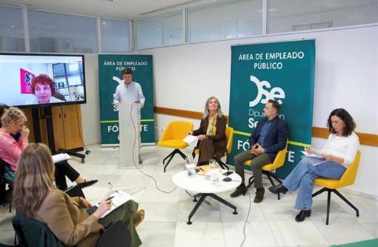

Igualmente, la Delegación ha mantenido como línea de interés la difusión de trayectorias de mujeres que ejercen funciones directivas y de responsabilidad en el sector público andaluz. En este ámbito se sitúa la labor de Silvia Muñoz Pérez mediante entrevistas y contenidos publicados en «Especial Directivos», de LA LEY, orientados a dar voz a profesionales y referentes femeninos.

También durante 2026 se han desarrollado gestiones encaminadas a formalizar un convenio de colaboración con la Universidad de Sevilla. El marco de cooperación proyectado pretende favorecer iniciativas de formación, divulgación, investigación y visibilización del liderazgo femenino en el sector público.06 Continuidad territorial

En cuanto a objetivos para 2027, el principal proyecto previsto para el próximo ejercicio es la celebración en La Rinconada (Sevilla) del Congreso de Mujeres en el Sector Público. La cita aspira a reunir a profesionales, responsables institucionales y especialistas para compartir experiencias, reflexionar sobre los desafíos de las Administraciones públicas y fortalecer la red asociativa, continuando con la línea marcada por los magníficos Congresos realizados anteriormente. Para el Precongreso se están realizando gestiones con la Universidad de Sevilla en coordinación con el grupo de Universidades. Así mismo para el Postcongreso se está coordinando una actividad con el Ayuntamiento de Sevilla.

Asturias

Participación de integrantes del Comité en la Tertulia Feminista Les Comadres 2026 | Febrero 2026
 | Objeto: Establecer vínculos de cara a futuras colaboraciones
Participación de MSP Asturias en la Jornada “Garantía de derechos sociales en igualdad e Inteligencia Artificial” organizada por el Club de La Nueva España. | 5 de marzo de 2026
 | Objeto: Presentación de la Asociación y divulgación en igualdad.
Participación de MSP Asturias en la jornada “Mujeres que hacen que las cosas funcionen” organizada por el WorkCafé Oviedo, del Banco Santander. | 12 de marzo de 2026
 | Objeto: Presentación de la Asociación y divulgación en igualdad.
Asistencia y recogida de Premios en el Congreso de MSP en Valencia | 29 de mayo de 2026
 | Objeto: Además de la participación en el Congreso, las socias y miembros del Comité Territorial de Asturias, Ana Rodríguez García y Ana Fernandez Nafría recogieron sendos premios a Mejor Comunicación en liderazgo femenino, en nombre propio y en representación de la Tertulia Feminista “Les Comadres”, respectivamente.
Contactos con el Ilustre Colegio de Abogados de Oviedo en relación con la convocatoria del VIII premio a la Igualdad “Alicia Salcedo” | Octubre de 2026
 | Objeto: La actividad sirvió para darnos a conocer en una institución de reconocido prestigio en el Principado de Asturias, de cara al diseño de actividades colaborativas.

Castilla-León

Actividades realizadas en 2026

Este año 2026 el grupo MSP de Castilla y León ha continuado impulsando la comunicación, colaboración y participación de sus asociadas, contribuyendo a la visibilidad del talento femenino y a la promoción de la igualdad y el liderazgo de las mujeres en las administraciones públicas.
La actividad se ha desarrollado fundamentalmente mediante la difusión de iniciativas, la participación en encuentros profesionales, el intercambio de experiencias y el fortalecimiento de los vínculos entre las socias de las distintas provincias de Castilla y León.

Difusión y comunicación de actividades
• Premios MSP 2026. Difusión de la convocatoria y de las bases de los premios, animando a las asociadas a presentar candidaturas de mujeres referentes del sector público y a participar en los procesos de reconocimiento del talento femenino. (Enero-febrero de 2026).
• Congreso MSP Valencia 2026. Difusión del programa, apertura de inscripciones y actividades complementarias del Congreso, fomentando la participación de las socias de Castilla y León. (Febrero-mayo de 2026).
• Programas de formación y desarrollo profesional de MSP. Difusión de la IV edición del programa de Oratoria Aplicada, curso 2026-2027, así como del programa de mentoría de la Asociación, compartiendo experiencias de socias participantes para animar a nuevas incorporaciones, aunque algún video finalmente no fue publicado. (Junio-julio de 2026).
• Economía conductual aplicada al sector público. Difusión de sesiones formativas y webinars relacionados con la aplicación de la economía conductual a la mejora de las políticas públicas, incluyendo el celebrado el 21 de septiembre y la posterior difusión de su grabación. (Enero y septiembre de 2026).

• Difusión de jornadas, encuentros y actividades externas, entre ellas:
• Jornada «Mujer y Discapacidad», organizada en colaboración con la Universidad Autónoma de Madrid. (Enero de 2026).
• Jornadas y talleres relacionados con innovación, gestión pública y formación universitaria. (Enero-febrero de 2026).
• Encuentro MSP «Mujeres que construyen valor público», en el marco del Congreso Nacional de Innovación y Servicios Públicos (CNIS). (Febrero de 2026).
• Jornada sobre buenas prácticas de gestión en la Administración Pública, con participación de una asociada como ponente. (Febrero de 2026).
• Actividades formativas sobre liderazgo, entre ellas las desarrolladas en el Ayuntamiento de León. (Abril de 2026).
• Iniciativas relacionadas con empresa, diversidad y reconocimiento de mujeres pioneras. (Abril de 2026).
• Webinar de la FIAP «Cómo impulsar la igualdad desde la cooperación con administraciones públicas». (Septiembre de 2026)
• Congresos y actividades académicas y profesionales promovidos por distintas asociadas. (Febrero septiembre de 2026).
• Difusión de reconocimientos a mujeres del sector público. Apoyo a las candidaturas de asociadas finalistas en los Premios NovaGob 2026, contribuyendo a visibilizar sus trayectorias y animando a participar en las votaciones. (Septiembre de 2026).

Actividades y actuaciones en torno al 8 de marzo
• Intercambio y difusión de mensajes e iniciativas con motivo del Día Internacional de las Mujeres.
• Visibilización de reflexiones y publicaciones sobre liderazgo femenino, igualdad y presencia de las mujeres en los espacios de responsabilidad.
• Difusión de contenidos elaborados o compartidos por las asociadas, contribuyendo a reforzar el compromiso colectivo con la igualdad. (Marzo de 2026).

Participación en encuentros y congresos
• Congreso MSP Valencia 2026. Participación de una representación de asociadas de Castilla y León en el Congreso celebrado en Valencia durante los días 28 y 29 de mayo. El encuentro constituyó una oportunidad para compartir experiencias, fortalecer las relaciones entre compañeras y dar visibilidad al grupo territorial.
Durante el Congreso se organizaron encuentros informales entre las asistentes y se compartieron imágenes de grupo. (Mayo de 2026).
• Congreso Nacional de Innovación y Servicios Públicos (CNIS). Difusión de las actividades de MSP y de mesas profesionales con participación de asociadas, fomentando la presencia de las mujeres en foros de innovación y transformación pública. (Febrero de 2026).
• IV jornadas de Administración Publica de Nutco Fuengirola, difusión de la presencia de nuestras asociadas allí, y de los talleres MSP. (Octubre de 2026)

Visibilización de buenas prácticas y actuaciones de las asociadas
• Prevención y atención a la violencia de género. Difusión de la experiencia y resultados del programa desarrollado desde el Consejo Comarcal del Bierzo, que recibió un reconocimiento de la FEMP y despertó interés para su posible extensión a otros territorios. La iniciativa permitió poner en valor el trabajo de las mujeres de la Administración pública en la prevención y atención a la violencia de género. (Abril de 2026).
• Liderazgo y mejora de la gestión pública. Difusión de actividades formativas, ponencias y experiencias profesionales de asociadas relacionadas con liderazgo, calidad e innovación en las administraciones públicas. (Febrero-abril de 2026).
• Promoción de referentes femeninos. Reconocimiento y difusión de logros y nombramientos profesionales de mujeres vinculadas a la Asociación, reforzando la visibilidad de sus trayectorias y contribuciones al sector público.

Organización y coordinación del grupo territorial
• Propuestas de reuniones virtuales para definir actuaciones y actividades propias de Castilla y León durante 2026. (Enero y junio de 2026).
• Impulso de un encuentro informal virtual entre asociadas, mediante consultas de disponibilidad y propuestas de fechas, con el objetivo de compartir inquietudes y planificar actividades para el segundo semestre. (Junio de 2026).
• Propuesta de designación de una representante territorial para el grupo de comunicación de MSP, con el fin de mejorar la coordinación, difusión y visibilidad de las iniciativas de Castilla y León. Varias asociadas manifestaron su disposición a colaborar. (Junio-julio de 2026).
• Difusión de una encuesta dirigida a las socias para conocer sus intereses y orientar las futuras líneas de actuación de la Asociación, promoviendo su cumplimentación. (Abril de 2026).

Acogida de nuevas socias y fortalecimiento de la red territorial
• Incorporación y bienvenida a nuevas integrantes del grupo de Castilla y León, procedentes de distintas administraciones públicas, entre ellas Instituciones Penitenciarias y el Ayuntamiento de León. Se identifican al menos tres incorporaciones durante el periodo analizado. (Febrero, abril y mayo de 2026).
• Intercambio de información sobre los recursos de la Asociación, incluida la agenda de expertas, facilitando la participación y visibilidad profesional de las socias.
• Mantenimiento de un espacio de comunicación y apoyo mutuo entre profesionales de diferentes instituciones y territorios.

Resultados y valoración
Durante 2026, el grupo territorial de Castilla y León ha mantenido una actividad continuada de comunicación, difusión y participación, consolidando su papel como espacio de encuentro y conexión entre mujeres de distintas administraciones públicas.
Destaca especialmente la participación de una representación de Castilla y León en el Congreso MSP de Valencia,
que permitió fortalecer vínculos, compartir experiencias y reforzar el sentimiento de pertenencia a la Asociación.
También resulta relevante la acogida de nuevas asociadas, el intercambio de buenas prácticas profesionales y la promoción de iniciativas relacionadas con la igualdad, el liderazgo y el reconocimiento del talento femenino.
Aunque no se han consolidado todavía actividades propias organizadas desde el grupo territorial, sí se han impulsado propuestas de coordinación, planificación de encuentros y colaboración con los órganos y grupos de trabajo de MSP.
El principal valor de la actividad desarrollada ha sido mantener una red activa de mujeres profesionales del sector público, capaz de conectar personas, difundir conocimiento, visibilizar referentes y facilitar oportunidades de participación y colaboración.
Como ámbito de mejora, continúa siendo necesario transformar esta dinámica de comunicación y colaboración en una programación de actividades territoriales propias que favorezca una participación más regular de las asociadas.

Retos para 2027

• Consolidar una programación de actividades propias, con al menos un encuentro general de Castilla y León y encuentros informales de carácter provincial o interprovincial.
• Organizar una charla, taller o jornada sobre igualdad, liderazgo femenino o desarrollo profesional en el sector público.
• Impulsar un proyecto conjunto con otras entidades o instituciones de Castilla y León.
• Fortalecer la participación activa de las socias, distribuyendo responsabilidades y favoreciendo la implicación en iniciativas concretas.
• Mejorar la coordinación del grupo territorial con los grupos de trabajo y comunicación de MSP.
• Continuar fomentando la incorporación de nuevas socias y la visibilidad territorial de la Asociación.
• Aprovechar la experiencia y conocimiento profesional de las asociadas para compartir buenas prácticas y generar nuevas oportunidades de colaboración.

Cataluña
Actividades 2026
Durante el periodo comprendido entre noviembre de 2025 y octubre de 2026, la delegación catalana de Mujeres en el Sector Público (MSP Cataluña) ha mantenido una actividad orientada a fortalecer la red de profesionales del sector público, fomentar el intercambio de experiencias y promover la participación de las mujeres en la mejora de las administraciones públicas.
A continuación, se recogen tres iniciativas destacadas que reflejan su compromiso con la colaboración, el aprendizaje compartido y la transformación de la gestión pública en Cataluña.
Encuentro de Navidad de las socias
La delegación catalana también promovió un encuentro telemático de Navidad para facilitar la comunicación entre las socias, compartir experiencias profesionales y fortalecer el sentimiento de pertenencia a la red de mujeres del sector público.
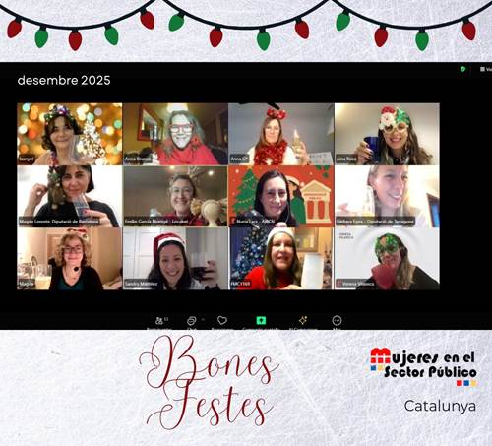
Participació en el III Congrés Català de Gestió Pública
La delegación catalana de Mujeres en el Sector Público contó con una amplia representación en el III Congrés Català de Gestió Pública, celebrado en el Parc TecnoCampus de Mataró. El encuentro permitió reflexionar sobre los retos actuales y futuros de la gestión pública en Cataluña, especialmente en relación con los servicios públicos, la ciudadanía y la transformación de las administraciones. La participación de las representantes de MSP Cataluña contribuyó a visibilizar el papel de las mujeres en este ámbito y a reforzar la presencia de la asociación en espacios de debate e intercambio profesional.
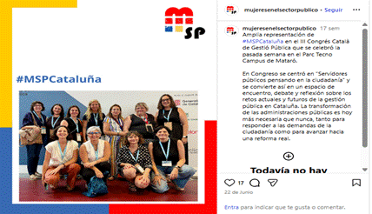
Encuentro de verano de la territorial catalana
La delegación catalana de Mujeres en el Sector Público organizó un encuentro de verano con el objetivo de reforzar los vínculos entre las socias, favorecer el intercambio de experiencias y fomentar el networking entre profesionales de la Administración pública.

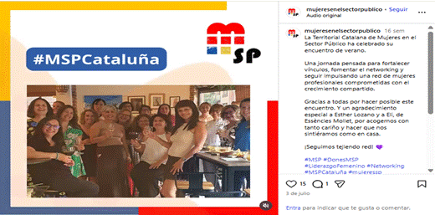

Propuesta de actividades 2027

De cara a 2027, se propone dar continuidad a las principales líneas de actuación desarrolladas durante 2026, manteniendo, como mínimo, las iniciativas que han contribuido a fortalecer la red de profesionales de MSP Cataluña y a fomentar el intercambio de experiencias y conocimientos en el ámbito de la Administración pública.

Se considera prioritario consolidar las actividades ya impulsadas, adaptándolas a la disponibilidad y las posibilidades de participación de las personas integrantes de la delegación.

Comunidad Valenciana

Proyectos en marcha en 2026
El principal hito del grupo territorial durante 2026 ha sido la organización del Congreso de Mujeres en el Sector Público, celebrado el 29 de mayo en CaixaForum València.
Este proyecto ha concentrado todos los esfuerzos del grupo y ha requerido la colaboración de numerosas socias en distintas tareas organizativas y de coordinación. La experiencia ha supuesto una oportunidad para reforzar la visibilidad de MSP en la Comunitat Valenciana, estrechar relaciones profesionales y poner en valor la capacidad de colaboración de las integrantes.
La organización del congreso constituye, por tanto, el proyecto central del ejercicio y un resultado relevante del trabajo colectivo desarrollado por el grupo territorial.
Una vez celebrado el encuentro, las prioridades para lo que restaba de 2026 se orientaban hacia una fase de recuperación, evaluación y consolidación, más que hacia la puesta en marcha de nuevos proyectos de gran envergadura.

Proyectos futuros en 2027.
El principal objetivo para 2027 sería tener la oportunidad de organizar una jornada formativa y de encuentro anual en la Comunitat Valenciana, con el respaldo o auspicio de una institución pública en la que trabaje una o varias socias de MSP.
Esta fórmula permitiría aprovechar el conocimiento del entorno institucional de las integrantes del grupo, facilitar la colaboración con las administraciones públicas y desarrollar una actividad de interés para las socias y para el conjunto de profesionales del sector público.
La propuesta daría continuidad a experiencias anteriores que han resultado satisfactorias, como la jornada celebrada en Dénia en 2025 y la organizada en colaboración con la Diputación de València en 2024.
La intención sería reproducir el formato y la dimensión de las anteriores jornadas anuales, que combine la formación, el intercambio de experiencias y el fortalecimiento de las relaciones entre las socias.
Entre los objetivos de esta jornada se encontrarían:
- Ofrecer contenidos formativos de interés para las mujeres que trabajan en el sector público.
- Generar un espacio de encuentro entre socias, profesionales y representantes de las instituciones públicas.
- Favorecer el intercambio de experiencias y buenas prácticas en la Administración pública.
- Reforzar la presencia y visibilidad de MSP en la Comunitat Valenciana.
- Fortalecer la colaboración con las instituciones públicas y las redes profesionales del territorio.
- Mantener una dinámica de actividad territorial que resulte compatible con la disponibilidad de las socias y no requiera un esfuerzo organizativo desproporcionado.
A su vez, en este 2027 se desean proponer las siguientes líneas de actuación:
- Recuperar espacios de relación y encuentro. Promover reuniones o actividades informales que permitan mantener el contacto entre las integrantes sin añadir una carga organizativa excesiva.
- Reflexionar sobre el futuro del grupo territorial. Aprovechar la experiencia del congreso para identificar prioridades, intereses compartidos y posibles líneas de trabajo para los próximos años.
- Mantener la conexión con el entorno institucional. Conservar y fortalecer las relaciones establecidas con las administraciones públicas y otras entidades que puedan facilitar futuras actividades formativas y de encuentro.

Euskadi

Se han continuado con el impulso generado tras la celebración del Congreso 2025 y estrechando lazos entre las personas que se han ido incorporando al Comité Territorial. Tras varios encuentros tomó forma el evento anual 2026 que este año ha tenido como eje central el empleo público analizado en un contexto de IA, Talento y Mujeres, con la óptica puesta en los retos y oportunidades que van a surgir en un contexto de cambio como es el actual.

Para ello, se ha contado con tres primeras espadas expertas en la materia, Eloísa del PIno Matute (Presidenta del Consejo Superior de Investigaciones Científicas- CSIC), María Dapena Gómez (Experta en liderazgo, dirección pública y recursos humanos, Jefa de RRHH del Ayuntamiento de VIgo y Vocal de la Junta Directiva de la Asociación para la Dirección Pública Profesional) y Maitane Alonso Monasterio (Investigadora, Inventora y estudiante de medicina https://es.wikipedia.org/wiki/Maitane_Alonso_Monasterio )

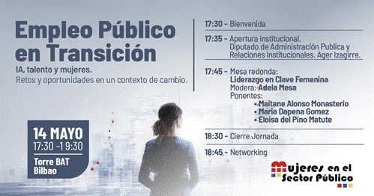

Galicia
En febrero de 2026, tuvo lugar la colaboración con la Consellería de Política Social e Igualdade de la Xunta de Galicia en la plataforma Presentes, que reúne perfiles de mujeres profesionales expertas en distintos ámbitos.
https://presentes.gal/


Con motivo del 8M, el 8 de marzo de 2026 la Asociación de mujeres en el sector público de la mano de la Secretaria de la Junta Directiva Ana Ramos, ofreció una charla con el título “Impacto de los datos en igualdad en la Administración Pública: las mujeres gestoras del cambio” organizado por el Ayuntamiento de Arteixo (A Coruña), junto con mujeres del mundo feminista y capitaneado por la Concejalía de igualdad del ayuntamiento y su maravilloso personal técnico en igualdad.
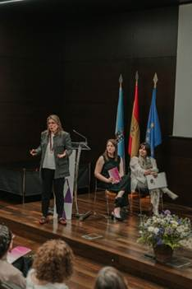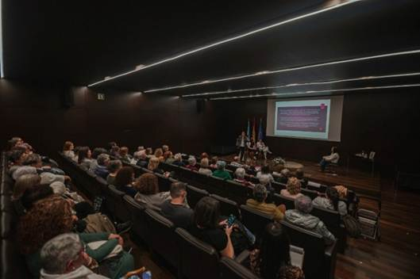

El 15 de mayo tuvo lugar la reunión de las participantes de la delegación gallega en el curso Real Impact Women, una formación piloto para el fomento del liderazgo de mujeres directivas tanto del sector público como del sector privado. La formación se desarrolló de junio de 2023 a junio de 2024, pero la red informal que se creó entre las participantes sigue activa.


El 22 de junio de 2026, MSP Galicia estuvo presente en el acto de la VI edición de los premios Valedora do Pobo a los mejores TFG y TFM de las universidades gallegas en materia de igualdad y derechos de las mujeres. Asistió la secretaria de la Junta Directiva de la asociación, Ana Ramos Ramos atendiendo a la invitación de la Valedora do Pobo en Galicia, Doña Dolores Fernández Galiño, que un año contó con la asociación de Mujeres en el Sector Público, en el acto de entrega de sus premios. Fueron premiadas Laura Carballido, Aldara Tubío, Jimena Cardona y Genoveva. Reconocimiento a María Maneiro por ser una referente de mujer profesional.

En un precioso acto conducido por la Vicerrectora de estudiantado, igualdad, diversidad y bienestar de la Universidad de Santiago de Compostela, tuvo la oportunidad de presentar #MujeresSP a la Fiscal Superior de Galicia, Doña Carmen Eiró, y de compartir momentos con las parlamentarias Raquel Arias Fernández y Patricia Iglesias Rey.
https://x.com/mujeressp/status/2068963303636816376?s=46
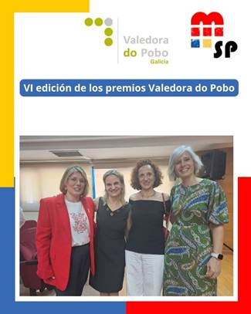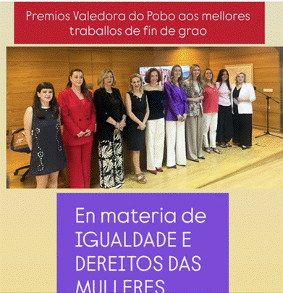

Finalmente, el 29 de septiembre de 2026 MSP estuvo presente en el XI Congreso Internacional de Transparencia en Santiago de Compostela. Participación de tres socias: Ana Rodríguez García, letrada del Consejo Consultivo de Asturias, Carmen Cabanillas y Ana Porras del Río, Consejo de Transparencia y Buen Gobierno.
https://x.com/mujeressp/status/2104914796541829254?s=46j
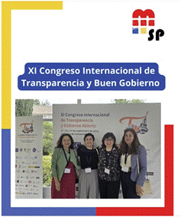

Finalmente, el 15 de octubre de 2026, MSP participó en la XI Edición de los Premios Executivas de Galicia, un encuentro anual en el que se visibiliza y celebra el talento, la excelencia y el liderazgo femenino en diversos ámbitos de nuestra sociedad.
https://www.instagram.com/p/Dev6w06Ddvq/?srtk=MWtzZjVsdDdtNDF0Mw==
Se reconocieron las trayectorias de: Mujeres Saladas, asociación gallega de mujeres del sector pesquero y marítimo, por su incansable labor de transformación y visibilización de la mujer en el mar (Premio Colectivo), Yanina Hallak, CEO y cofundadora de UARX Space, por su liderazgo emprendedor e innovación de vanguardia en la industria aeroespacial (Premio Individual). Begoña Vila, ingeniera jefa de Sistemas en el Centro de Vuelo Espacial Goddard de la NASA, por su brillante carrera científica y su impacto global en la exploración espacial (Premio Internacional).



Madrid
A lo largo del año, la CT Madrid MSP ha continuado creando espacios de conexión e intercambio para fortalecer la comunidad. Entre sus iniciativas destacan el encuentro de abril en la sede de LinkedIn Madrid para impulsar el liderazgo femenino en el sector público, así como el conversatorio con mujeres referentes junto a Cristina Herrero (expresidenta de la AIReF) conducida por Clara Isabel Garcia-Suelto Huerta sobre finanzas públicas y gestión directiva, que nos permitió reflexionar sobre el desempeño directivo, la transformación de las organizaciones públicas y el papel de las mujeres referentes en la construcción de administraciones más sólidas, abiertas y diversas, que podéis ver en nuestro canal de Youtube

3. EVENTOS 2027
Los eventos de ámbito nacional previstos son:
- Participación en los congresos: Novagob, ANEXPAL, CNIS y aquellos otros donde se requiera la presencia de la Asociación.
- Colaboración con la Asociación de Dirección Pública Profesional en el Congreso de Dirección Pública Profesional que tendrá lugar el 5 de febrero en Valladolid.
- Colaboración con ANEXPAL, Sevilla 18 y 19 de febrero con la presentación de un taller de elaboración de planes de igualdad.
- IX Congreso Nacional de Mujeres en el Sector Público que tendrá lugar en Sevilla el día 12 de marzo, en el que se procederá al acto de entrega de la cuarta edición de los premios MSP
- Jornadas patrocinadas por Vlex en materia de Inteligencia Artificial
Sin perjuicio de la participación en todos aquellos eventos a los que se invite a MSP y aquéllos otros en los que se colabore, o se promuevan.
4. FORMACIÓN
- Finalización de la quinta edición del programa de mentoría y convocatoria de una sexta edición.
- Finalización de la cuarta edición del curso de oratoria y convocatoria de una posible quinta edición.
- Jornada de presentación de las charlas de oratoria en el INAP el 29 de mayo
- Formación en materia de Inteligencia Artificial en colaboración con VLex
5. ALIANZAS CON DISTINTAS ORGANIZACIONES, INSTITUCIONES Y ENTIDADES.
Seguirá nuestra política de alianzas con distintas asociaciones, como AMDE, FEDECA y demás entidades además de nuevos convenios o acuerdos con: Parlamento, Asociaciones territoriales de Municipios, ASTIC, Colegio de Registradores, entre otras. Apertura a colaboración internacional con asociaciones similares a la nuestra.
8. COLABORACIÓN EN INVESTIGACIONES Y PUBLICACIONES
En 2027 realizaremos una publicación con el INAP sobre mujeres en la administración pública con nuevos artículos que darán continuidad a la que realizamos en 2023.
Seguiremos colaborando en entrevistas con Berger Levrault, Revista ByTic, La ley y demás espacios para garantizar la presencia de la mujer en todos los ámbitos relacionados con la Administración pública.
9. PREMIOS AMSP
En la Asamblea se presentarán la V Edición de los premios AMSP que serán convocados a finales de este año y serán entregados en el marco del IX Congreso de la Asociación.

